ĐẠI HỌC QUỐC GIA THÀNH PHỐ HỒ CHÍ MINH ĐẠI HỌC KHOA HỌC TỰ NHIÊN

KHOA CÔNG NGHỆ THÔNG TIN

BỘ MÔN THỊ GIÁC MÁY TÍNH VÀ ĐIỀU KHIỂN HỌC THÔNG MINH



XỬ LÝ ẢNH SỐ VÀ VIDEO SỐ

BÁO CÁO THỰC HÀNH GIỮA KỲ

PHÉP BIẾN ĐỔI MÀU

11/2020 – THÀNH PHỐ HỒ CHÍ MINH

**Phần 1. Thông tin của nhóm**

|  |  |  |
| --- | --- | --- |
| Mã số sinh viên | Họ và tên | Chức vụ |
| 18120018 | Nguyễn Hoàng Đức | Nhóm trưởng |
| 18120061 | Lê Nhựt Nam | Thành viên |
| 18120062 | Nguyễn Hoàng Nam | Thành viên |
| 18120533 | Dương Đoàn Bảo Sơn | Thành viên |
| 18120543 | Trần Đại Tài | Thành viên |

**Phần 2. Phân công**

Phần phân công cho thực hành lab 01 – Phép biến đổi màu

|  |  |  |
| --- | --- | --- |
| Họ tên | Nhiệm vụ | Số điểm |
| Nguyễn Hoàng Đức | Tính histogram của ảnh màu, ảnh xám, Chuyển ảnh từ hệ màu HSV sang  hệ màu RGB | 3 |
| Lê Nhựt Nam | Vẽ histogram của ảnh màu, ảnh xám | 3 |
| Nguyễn Hoàng Nam | Tăng giảm độ sáng của ảnh, Cân bằng histogram ảnh màu, ảnh xám | 3 |
| Dương Đoàn Bảo Sơn | Chuyển ảnh màu sang ảnh xám, Chuyển ảnh xám sang ảnh màu, Chuyển ảnh từ hệ màu RGB sang  hệ màu HSV | 3 |
| Trần Đại Tài | So sánh ảnh dựa vào histogram, Tăng giảm độ tương phản của ảnh | 3 |

**Phần 3. Nội dung thực hiện**

1. Nội dung của bài thực hành 01 – Phép biến đổi màu

|  |  |  |  |  |  |
| --- | --- | --- | --- | --- | --- |
| Câu | Yêu cầu | Tên câu lệnh | Tham số câu lệnh | Điểm | Mức độ hoàn thành |
| 1a | Chuyển ảnh màu sang ảnh xám | --rgb2gray | Không có | 1 | 100% |
| 1b | Chuyển ảnh xám sang ảnh màu | --gray2rgb | Không có | 1 | 100% |
| 2a | Chuyển ảnh từ hệ màu RGB sang  hệ màu HSV | --rgb2hsv | Không có | 1 | 100% |
| 2b | Chuyển ảnh từ hệ màu HSV sang  hệ màu RGB | --hsv2rgb | Không có | 1 | 100% |
| 3 | Tăng giảm độ sáng của ảnh | --bright | b: độ sáng | 1 | 100% |
| 4 | Tăng giảm độ tương phản của ảnh | --contrast | c: độ tương phản | 1 | 100% |
| 5 | Tính histogram của ảnh màu, ảnh xám | --hist | Không có | 2 | 100% |
| 6 | Cân bằng histogram ảnh màu, ảnh xám | --equalhist | Không có | 2 | 100% |
| 7 | Vẽ histogram của ảnh màu, ảnh xám | --drawhist | Không có | 3 | 100% |
| 8 | So sánh ảnh dựa vào histogram | --compare | Không có | 2 | 100% |
| Tổng |  |  |  | 15 |  |

Trình bày báo cáo: Lê Nhựt Nam

1. Giải quyết vấn đề
2. Chuyển ảnh màu sang ảnh xám

Áp dụng theo công thức



1. Chuyển ảnh xám sang ảnh màu

Lần lược gán giá trị ở kênh màu ở ảnh xám cho 3 kênh màu của ảnh màu

1. Chuyển ảnh từ hệ màu RGB sang hệ màu HSV









Có giá trị hue được xác định như sau





Nguồn: https://en.wikipedia.org/wiki/HSL_and_HSV

1. Chuyển ảnh từ hệ màu HSV sang hệ màu RGB

Sử dụng HSV to RGB Alternative

Với 

Định nghĩa hàm  như sau



Trong đó, 



Trả ra bộ giá trị  nằm trong khoảng , như sau



Nguồn: https://en.wikipedia.org/wiki/HSL_and_HSV#HSV_to_RGB_alternative

1. Tăng giảm độ sáng của ảnh

Dùng phép biến đổi tuyến tính



Với ảnh xám, có một kênh màu, tăng/giảm giá trị b (brightness)

Với ảnh màu, có 3 kênh (blue, green, red), mỗi kênh tăng/giảm giá trị b (brightness)

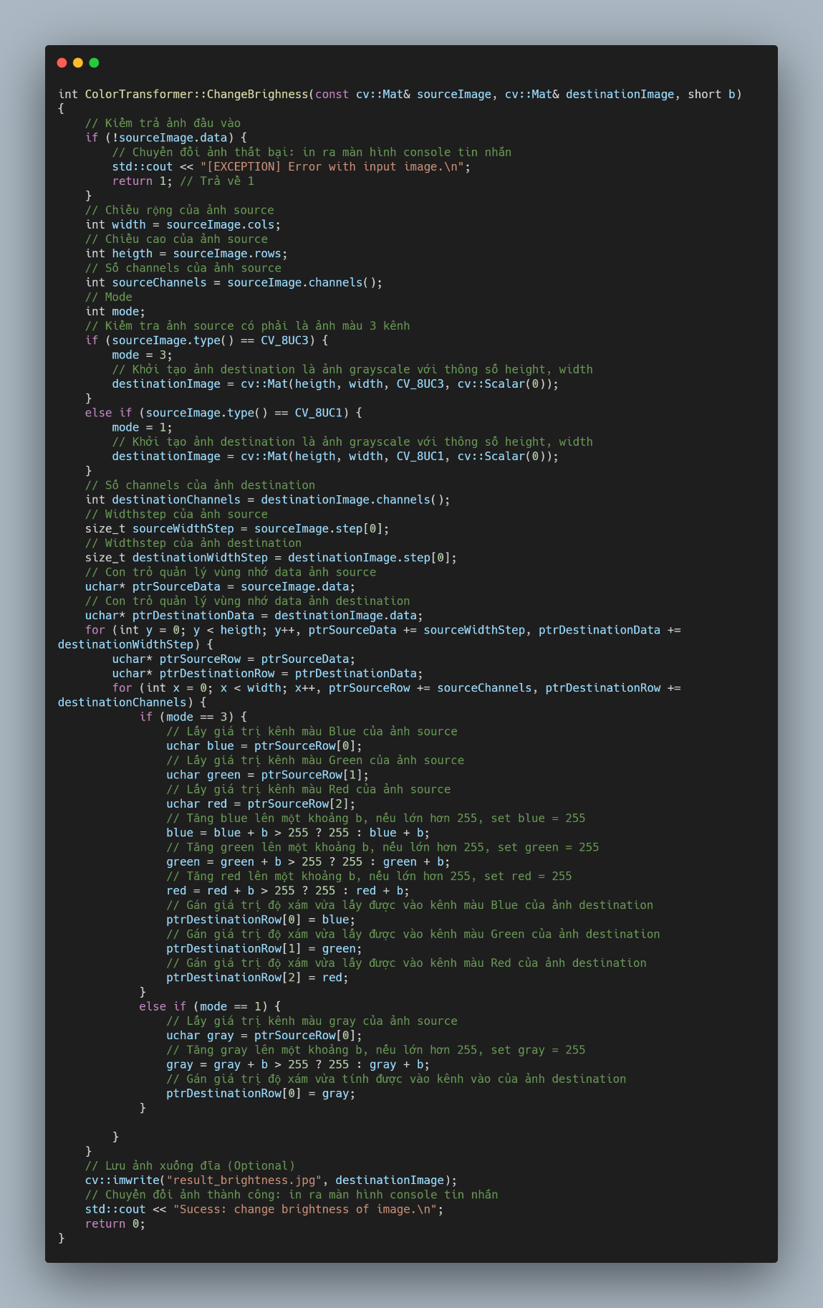

1. Tăng giảm độ tương phản của ảnh

Dùng phép biến đổi tuyến tính



Với ảnh xám, có một kênh màu, tăng/giảm giá trị c lần (contrast)

Với ảnh màu, có 3 kênh (blue, green, red), mỗi kênh tăng/giảm giá trị c lần (contrast)

1. Tính histogram của ảnh màu, ảnh xám

Trường hợp đầu vào là ảnh xám

Ma trận histogram là 1 mảng chứa 256 phần tử

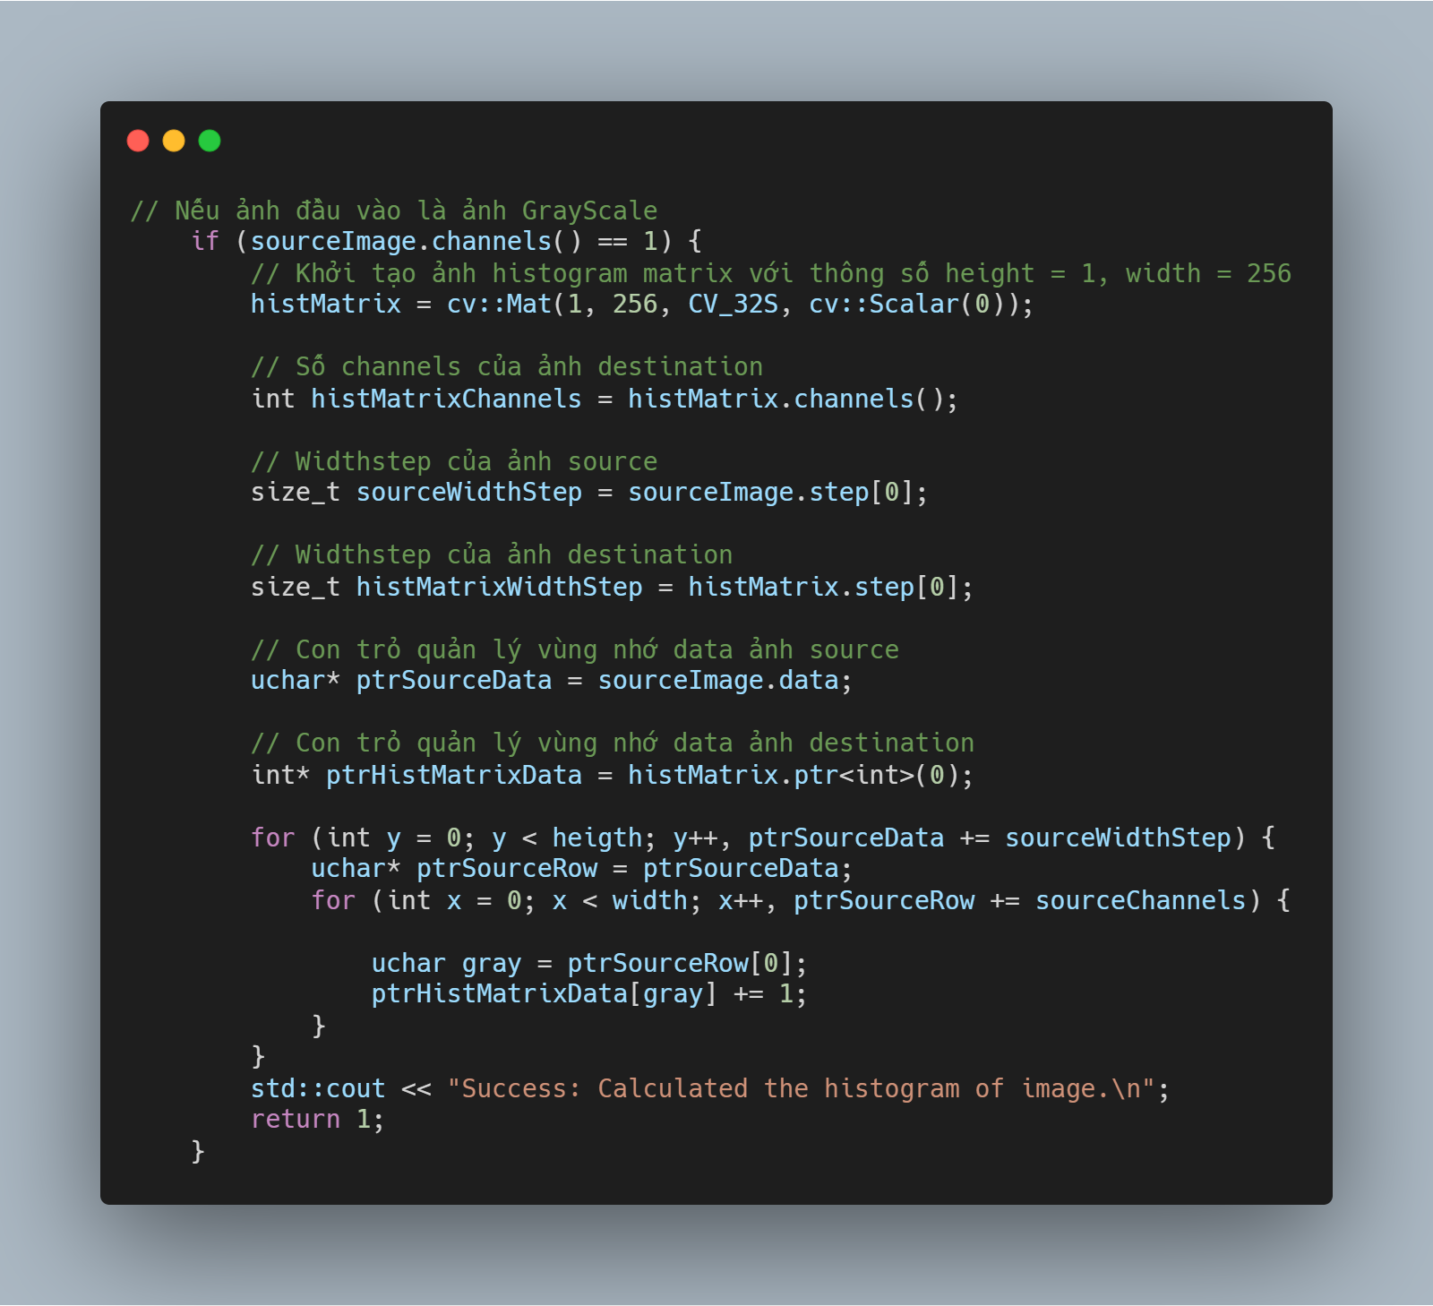

Trường hợp đầu vào là ảnh màu

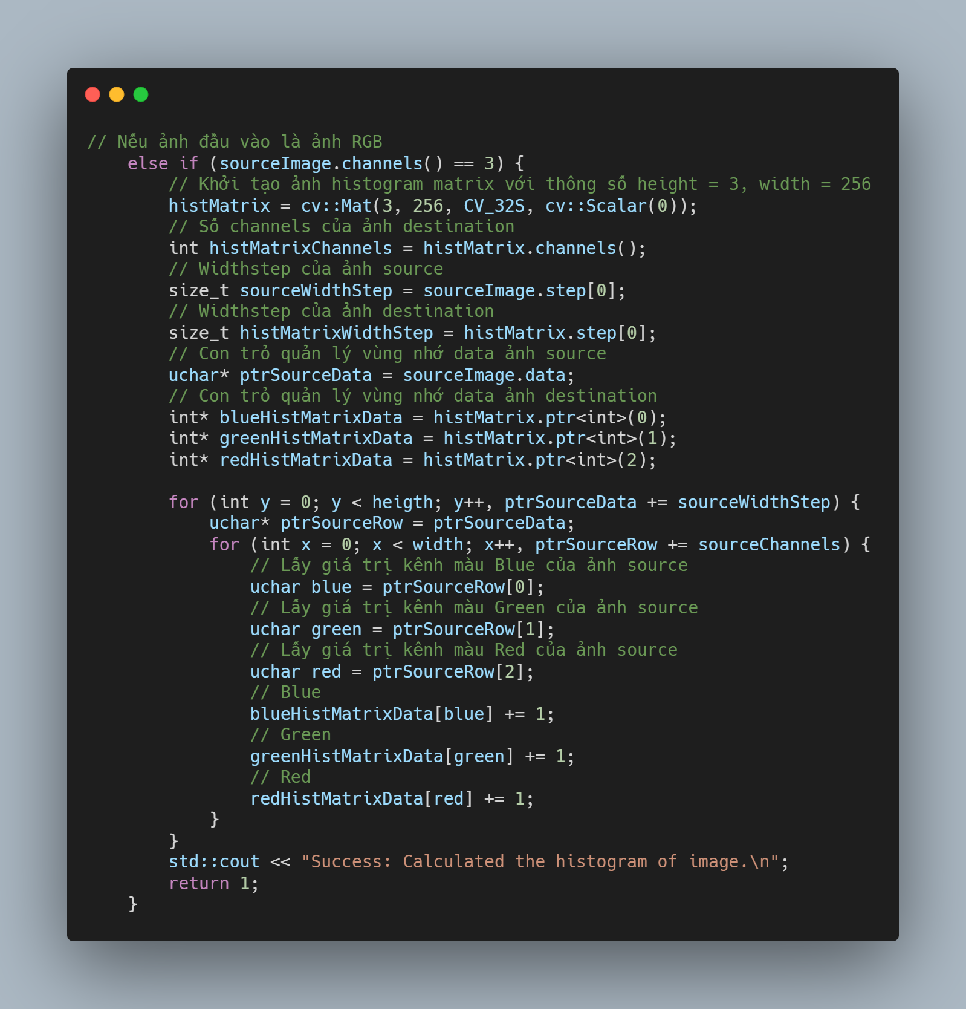

1. Cân bằng histogram ảnh màu, ảnh xám

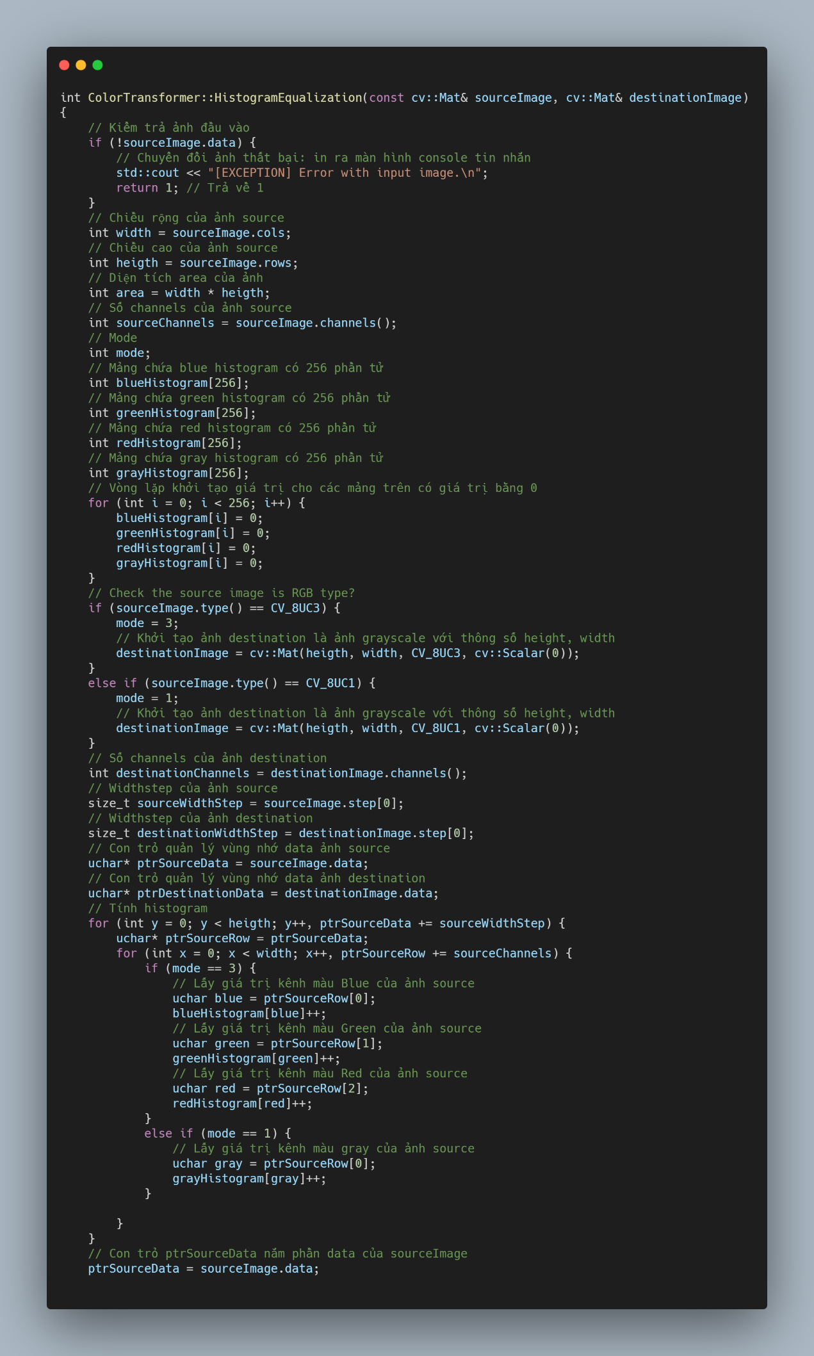

Phần cân bằng lược đồ nếu là ảnh xám

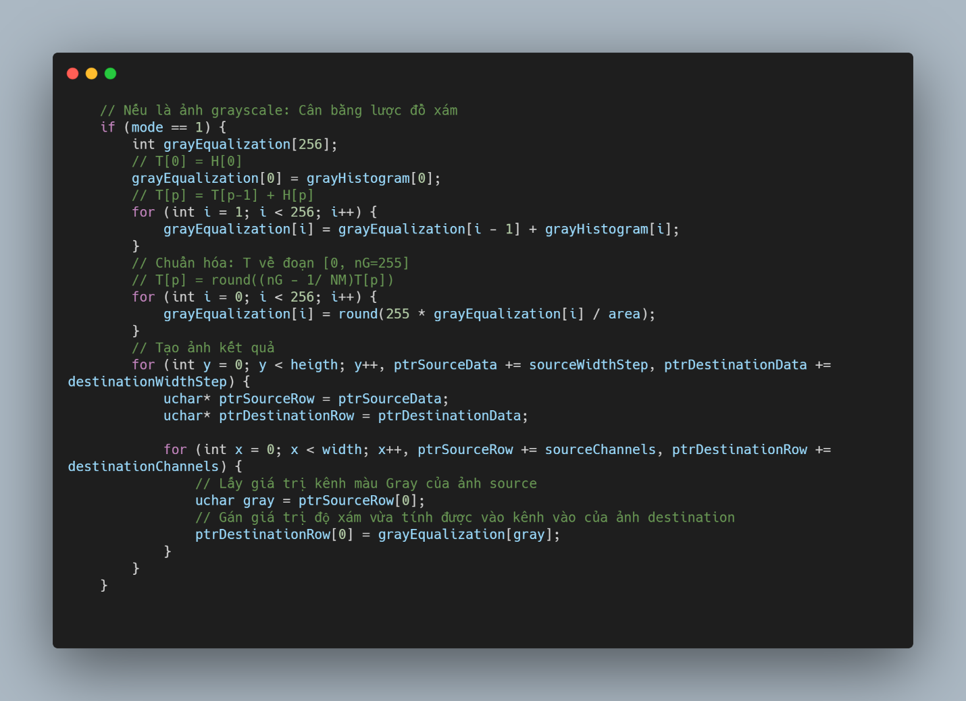

Phần cân bằng lược đồ nếu là ảnh màu

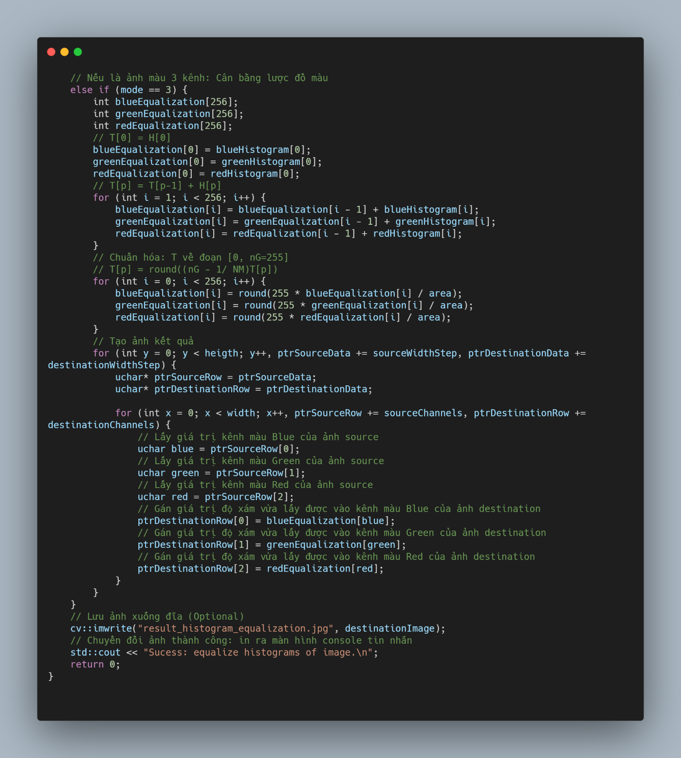

1. Vẽ histogram của ảnh màu, ảnh xám

Nếu ảnh đầu vào là ảnh grayscale

Vẽ một biểu đồ histogram có chiều cao 300 pixel, chiều rộng 256 pixel - ứng với mảng histogram tính được

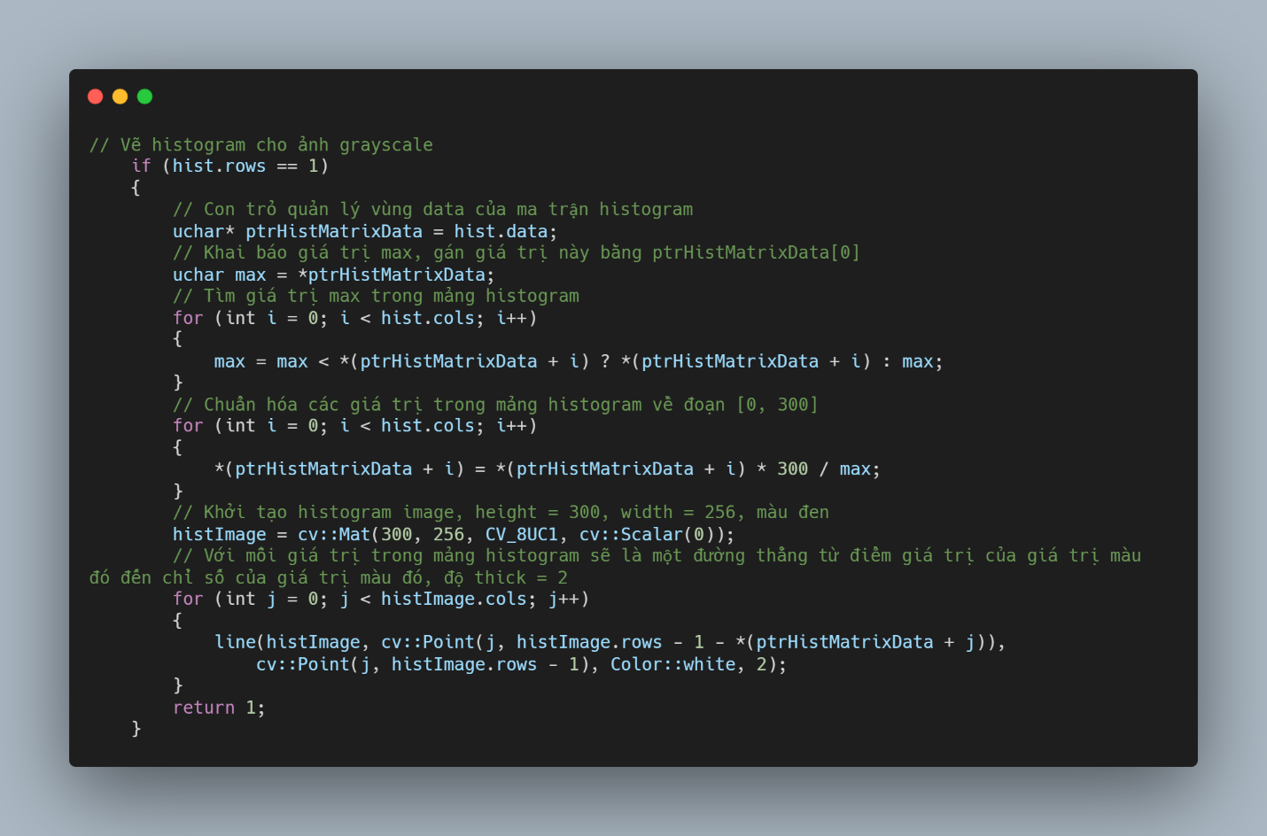

Nếu ảnh đầu vào là ảnh màu

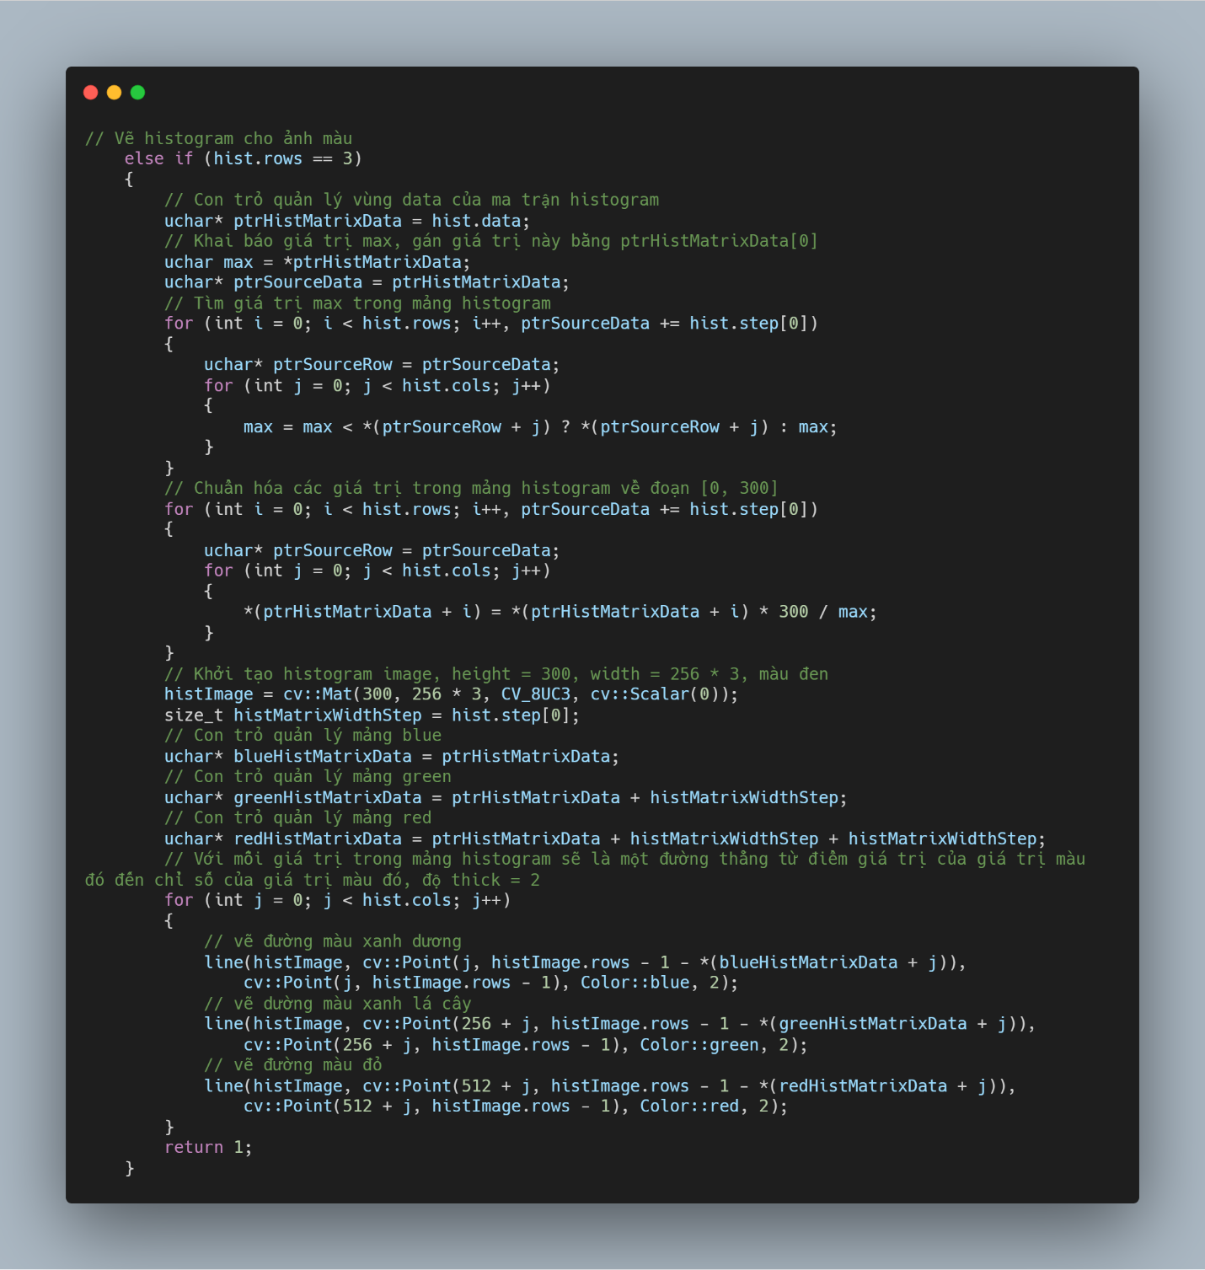

1. So sánh ảnh dựa vào histogram

So sánh 2 ảnh grayscale

So sánh 2 ảnh màu

Dựa trên khoảng cách Euclidean giữa 2 điểm ảnh của 2 histogram

1. Demo/ Kiểm thử các yêu cầu
2. Câu 1a: Chuyển ảnh màu sang ảnh xám

./18120018_18120061_18120062_18120533_18120543_Lab01 --rgb2gray flower_1.jpg

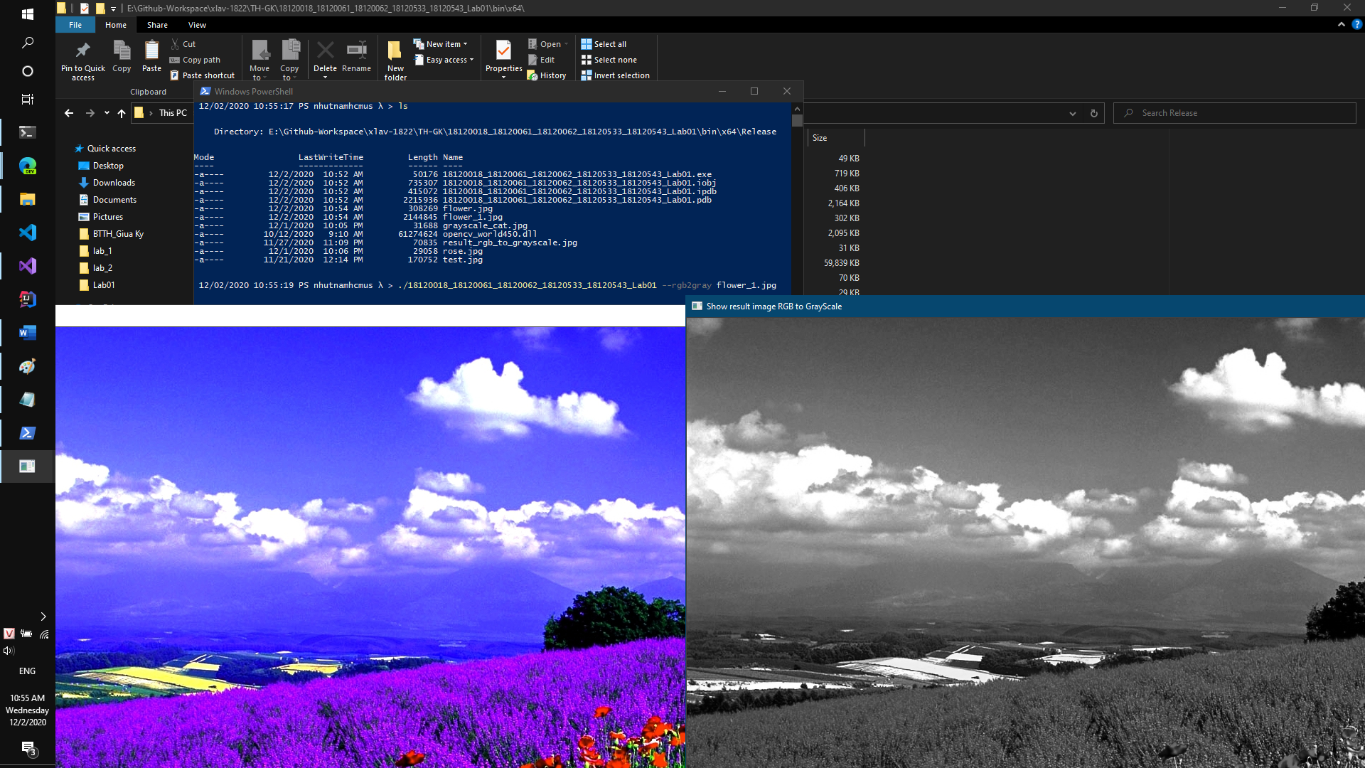

./18120018_18120061_18120062_18120533_18120543_Lab01 --rgb2gray flower.jpg

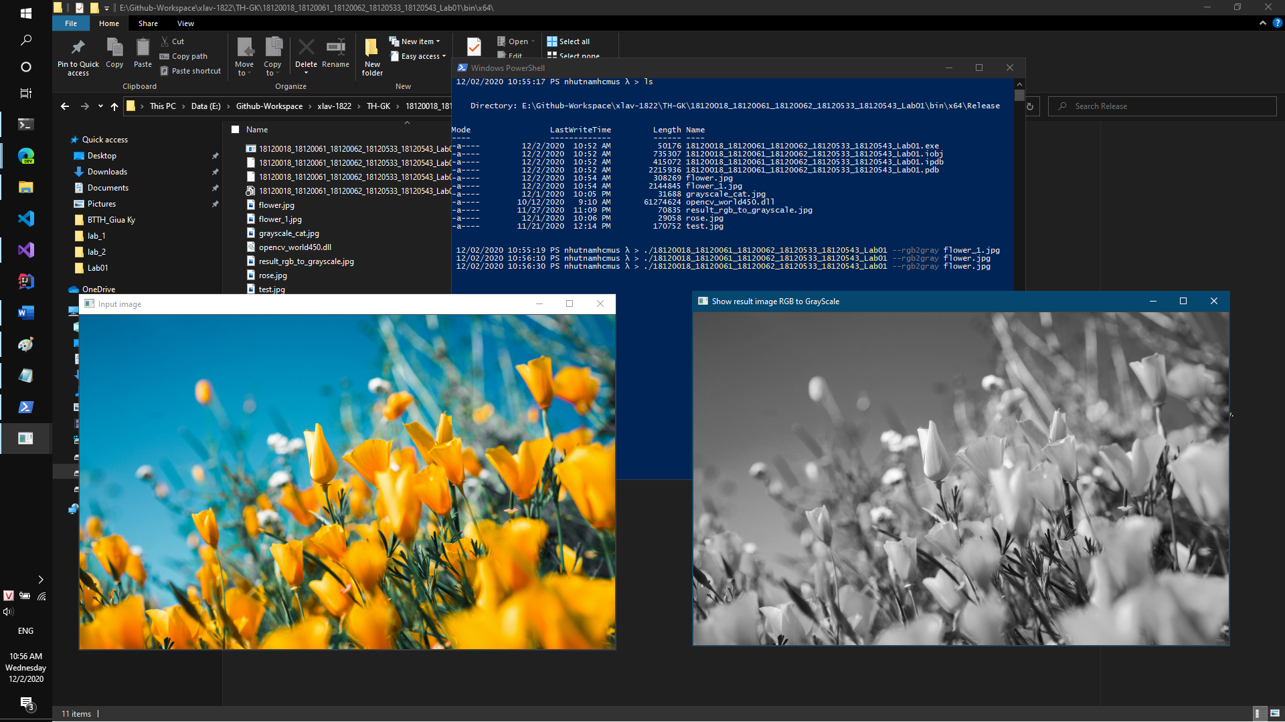

1. Câu 1b: Chuyển ảnh xám sang ảnh màu

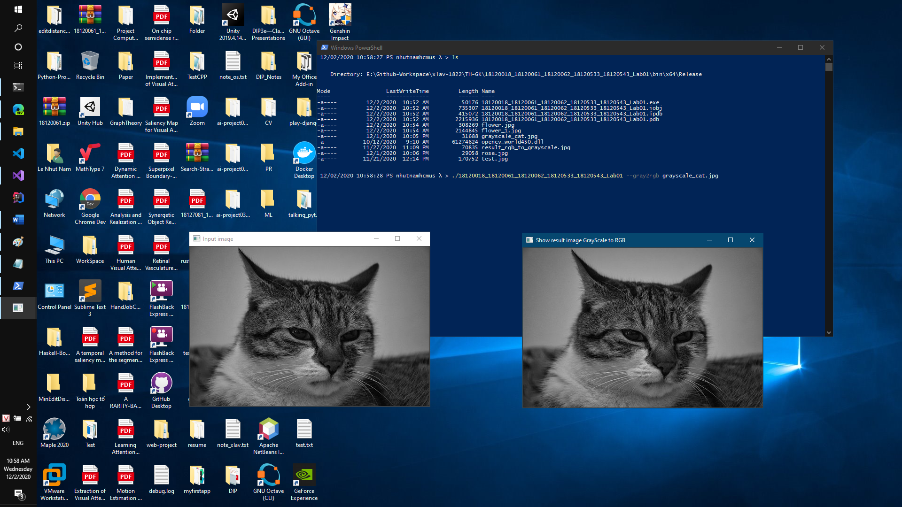

1. Câu 2a: Chuyển ảnh từ hệ màu RGB sang hệ màu HSV
2. Câu 2b: Chuyển ảnh từ hệ màu HSV sang hệ màu RGB

Bước kiểm thử chung cho câu 2a, 2b: Input là một ảnh RGB, sau đó gọi hàm converter từ RGB sang HSV, rồi lấy ảnh output đó chuyển ngược về HSV

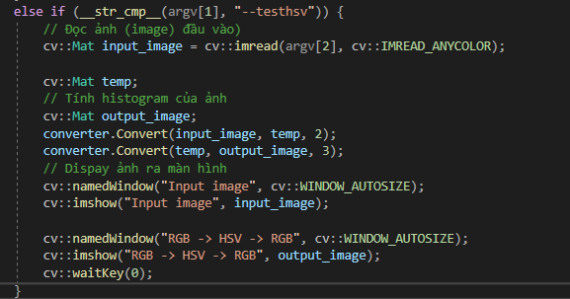

./18120018_18120061_18120062_18120533_18120543_Lab01 --testhsv flower.jpg

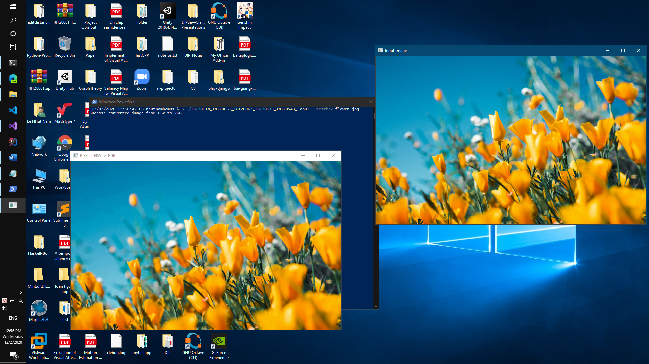

./18120018_18120061_18120062_18120533_18120543_Lab01 --testhsv rose.jpg

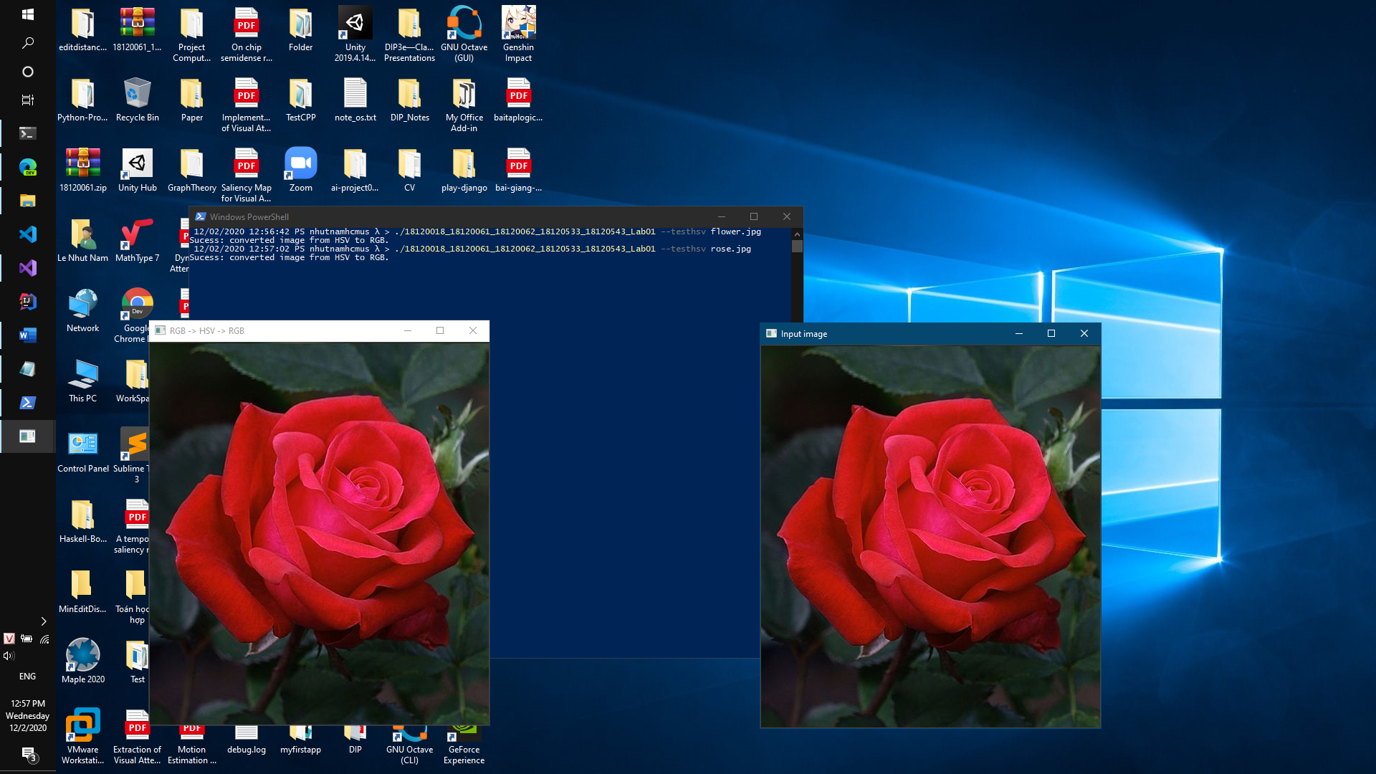

1. Câu 3: Tăng giảm độ sáng của ảnh

Ảnh màu

./18120018_18120061_18120062_18120533_18120543_Lab01 --bright flower.jpg 50

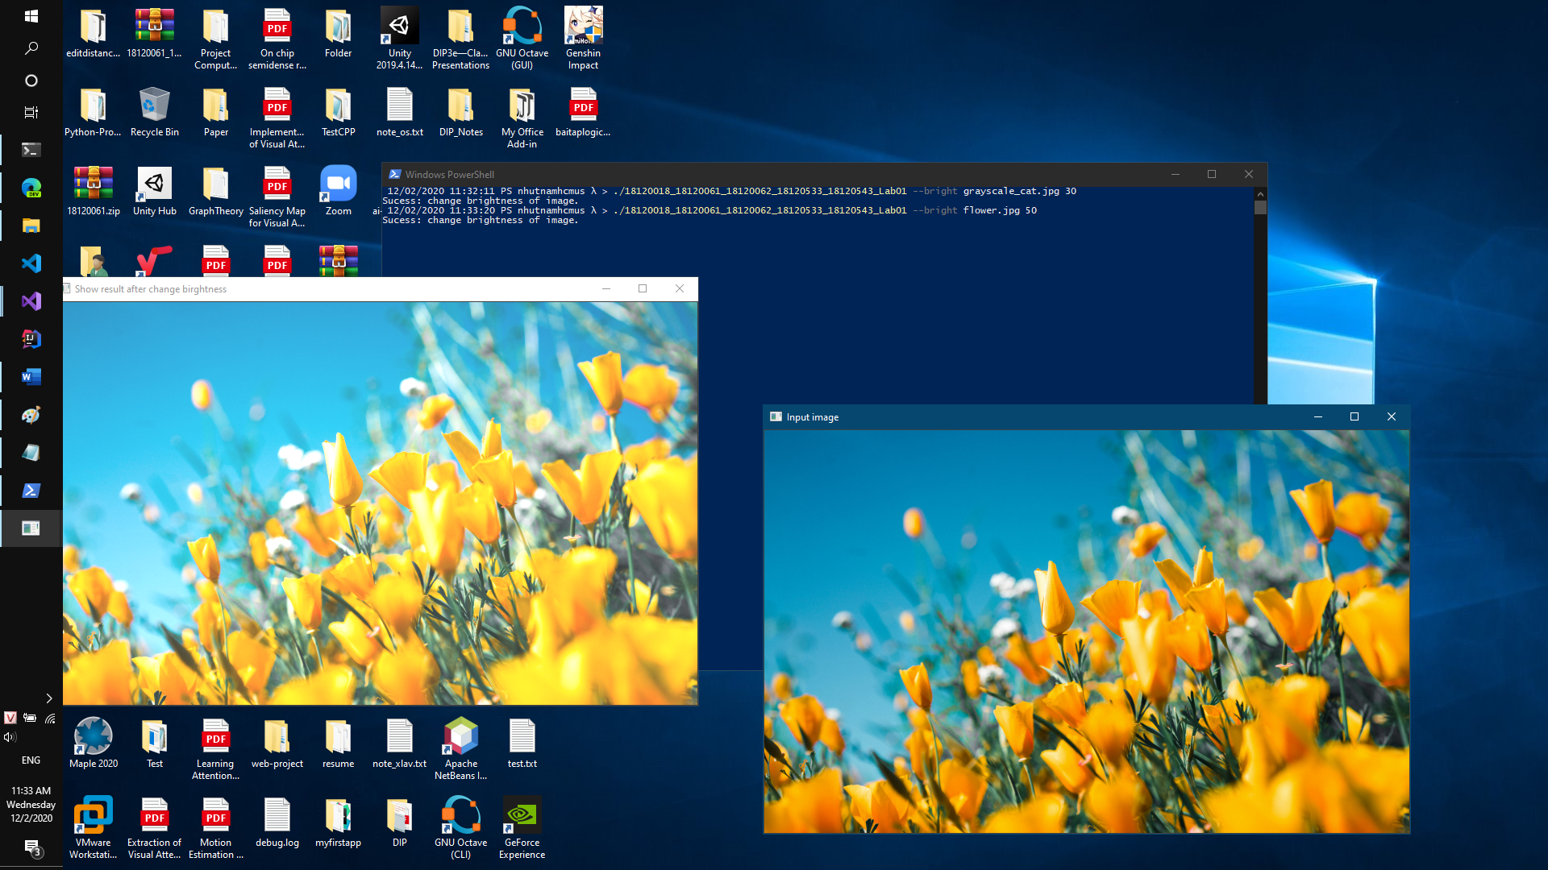

Ảnh xám

./18120018_18120061_18120062_18120533_18120543_Lab01 --bright grayscale_cat.jpg 30

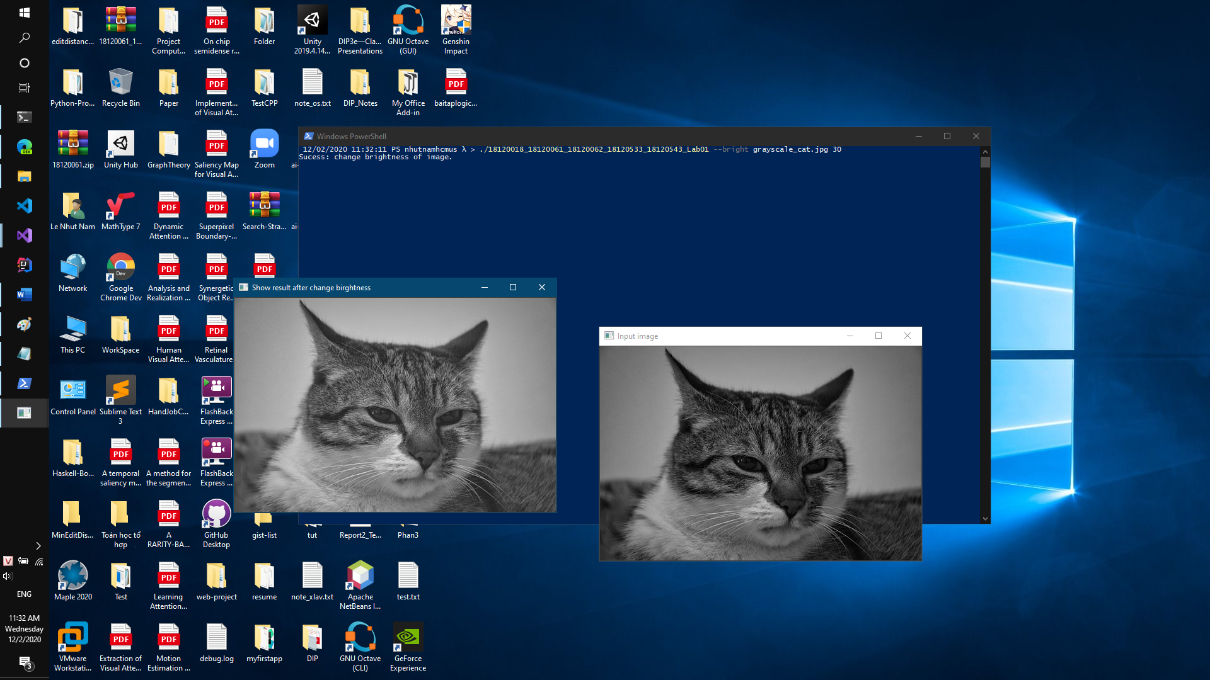

1. Câu 4: Tăng giảm độ tương phản của ảnh

Ảnh màu

./18120018_18120061_18120062_18120533_18120543_Lab01 --contrast rose.jpg 10

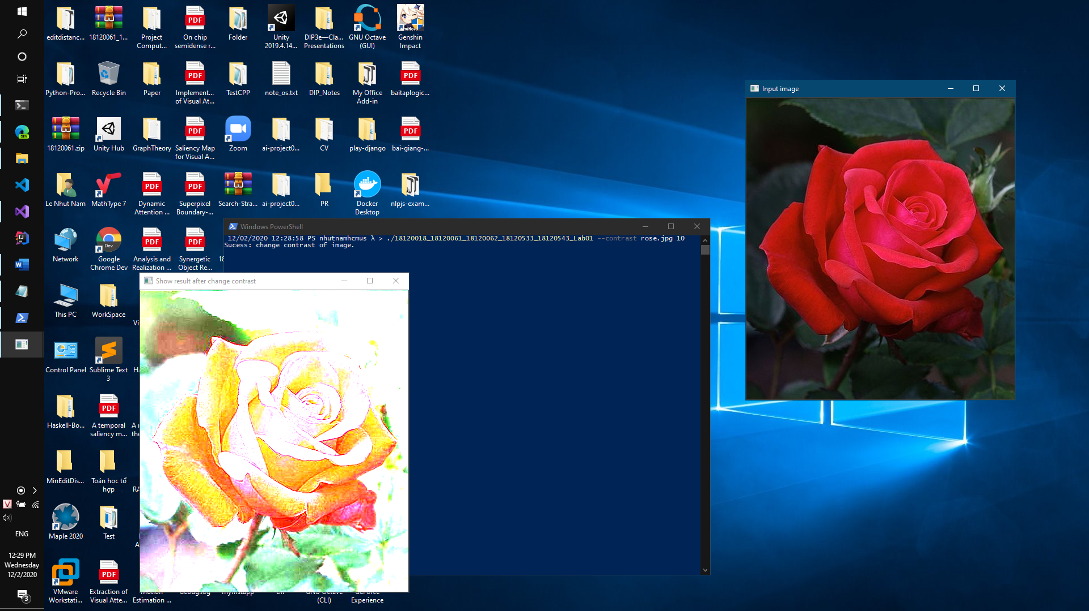

./18120018_18120061_18120062_18120533_18120543_Lab01 --contrast flower.jpg 2

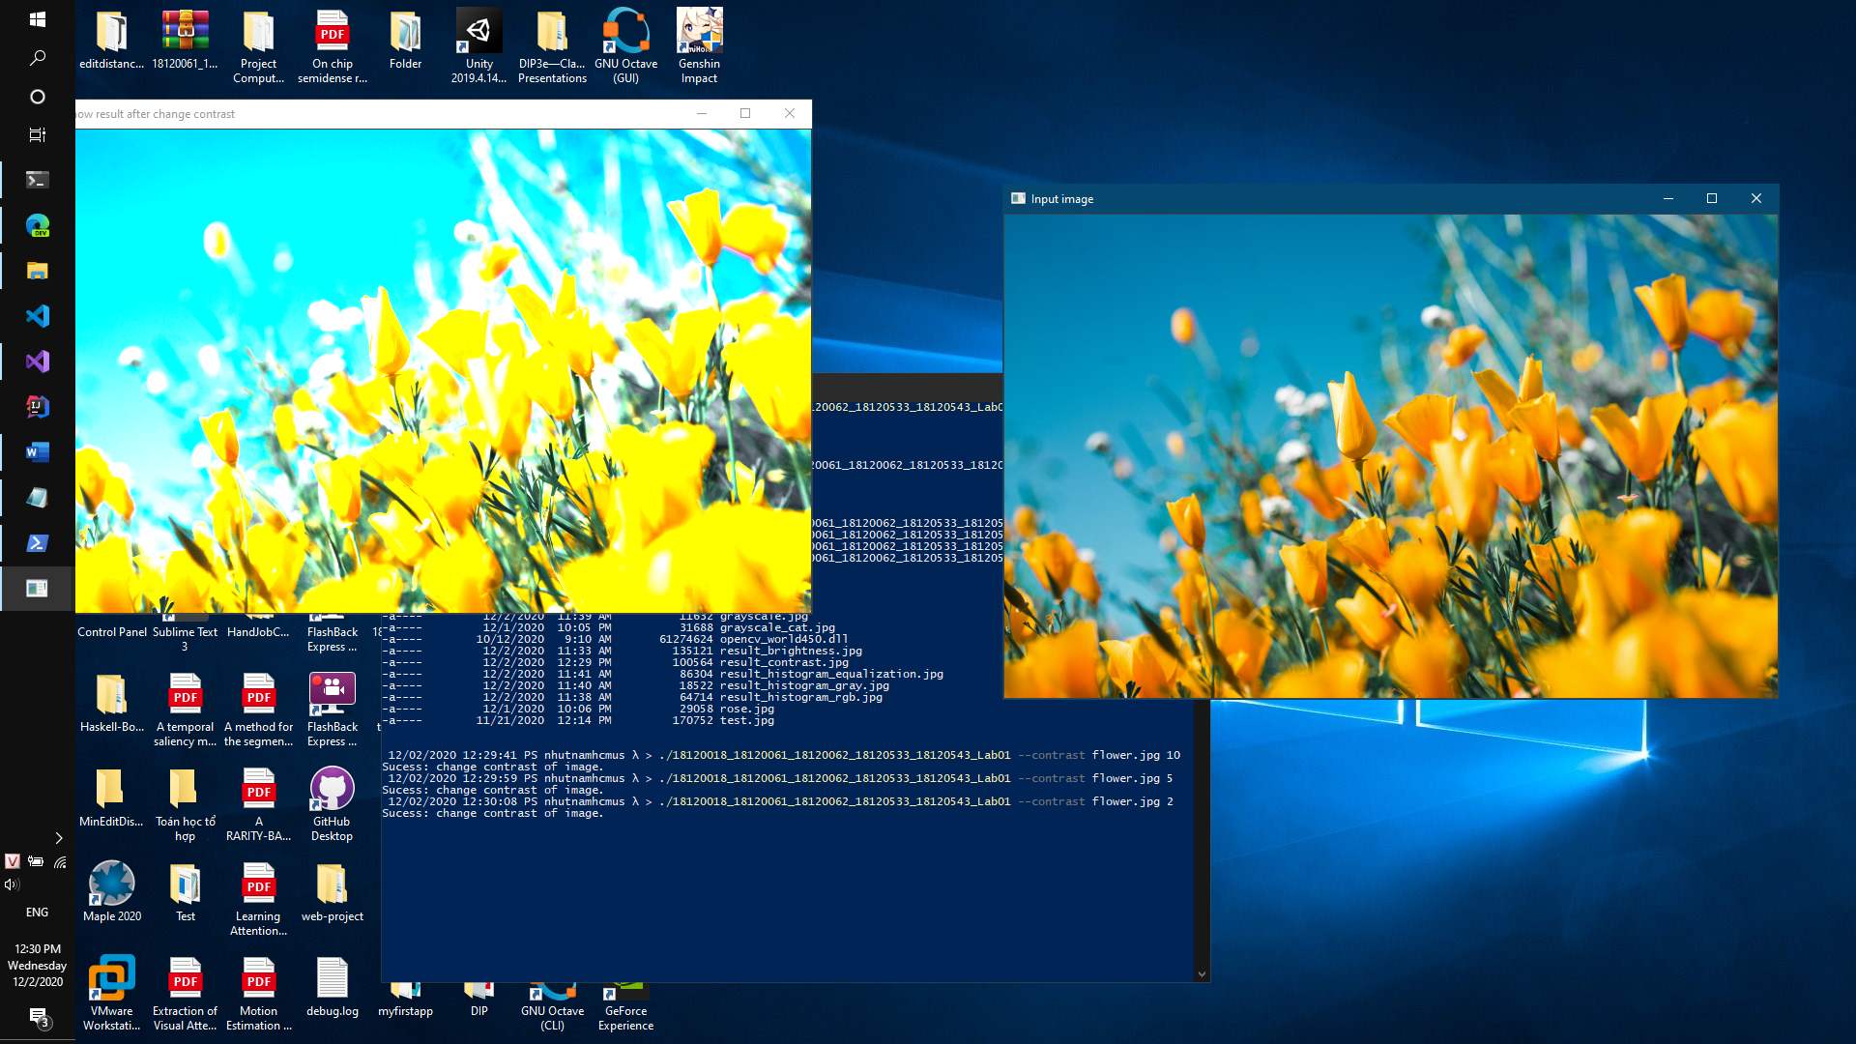

Ảnh xám

./18120018_18120061_18120062_18120533_18120543_Lab01 --contrast gray.jpg 2

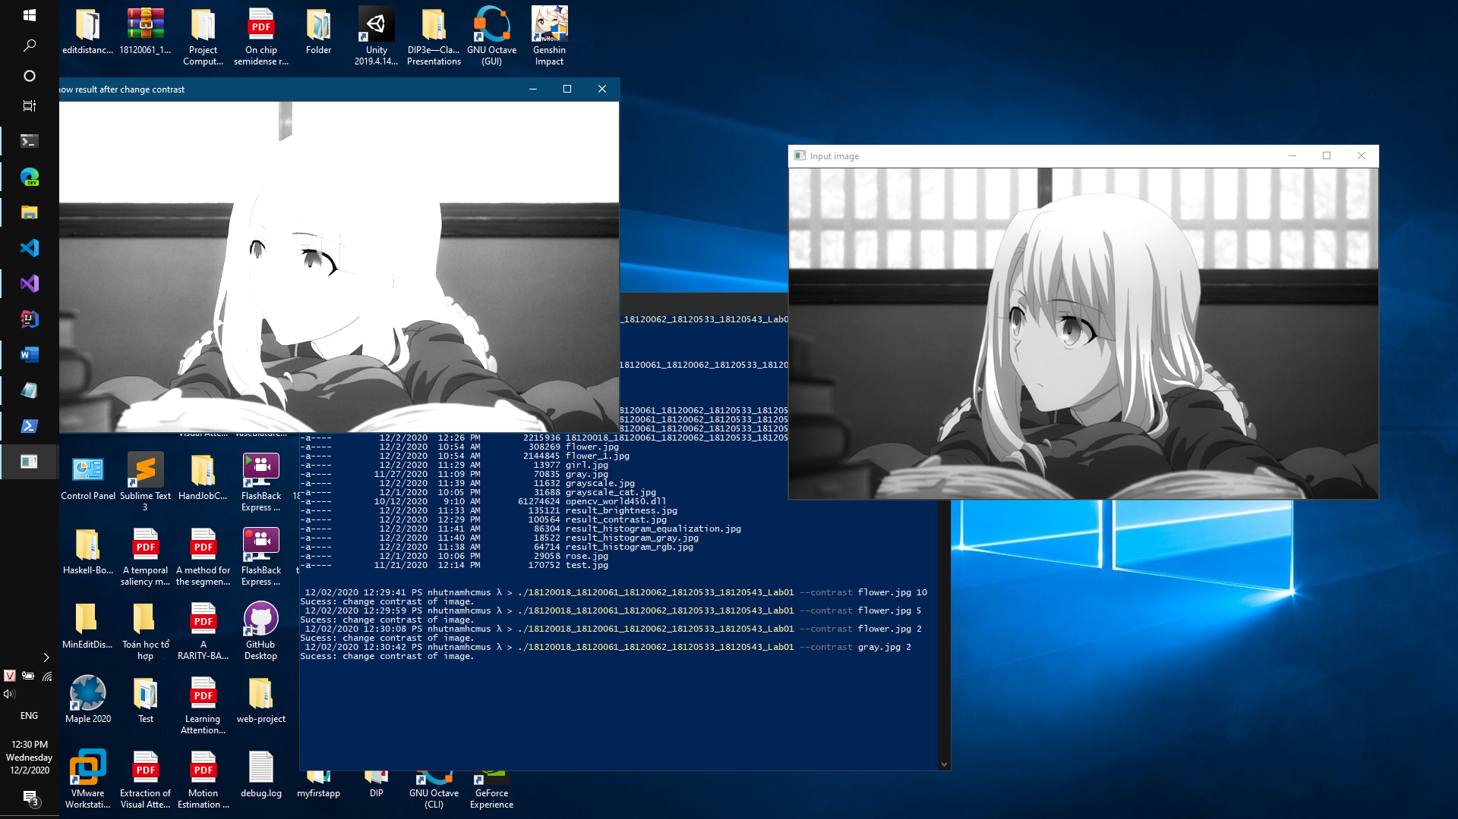

./18120018_18120061_18120062_18120533_18120543_Lab01 --contrast girl.jpg 2

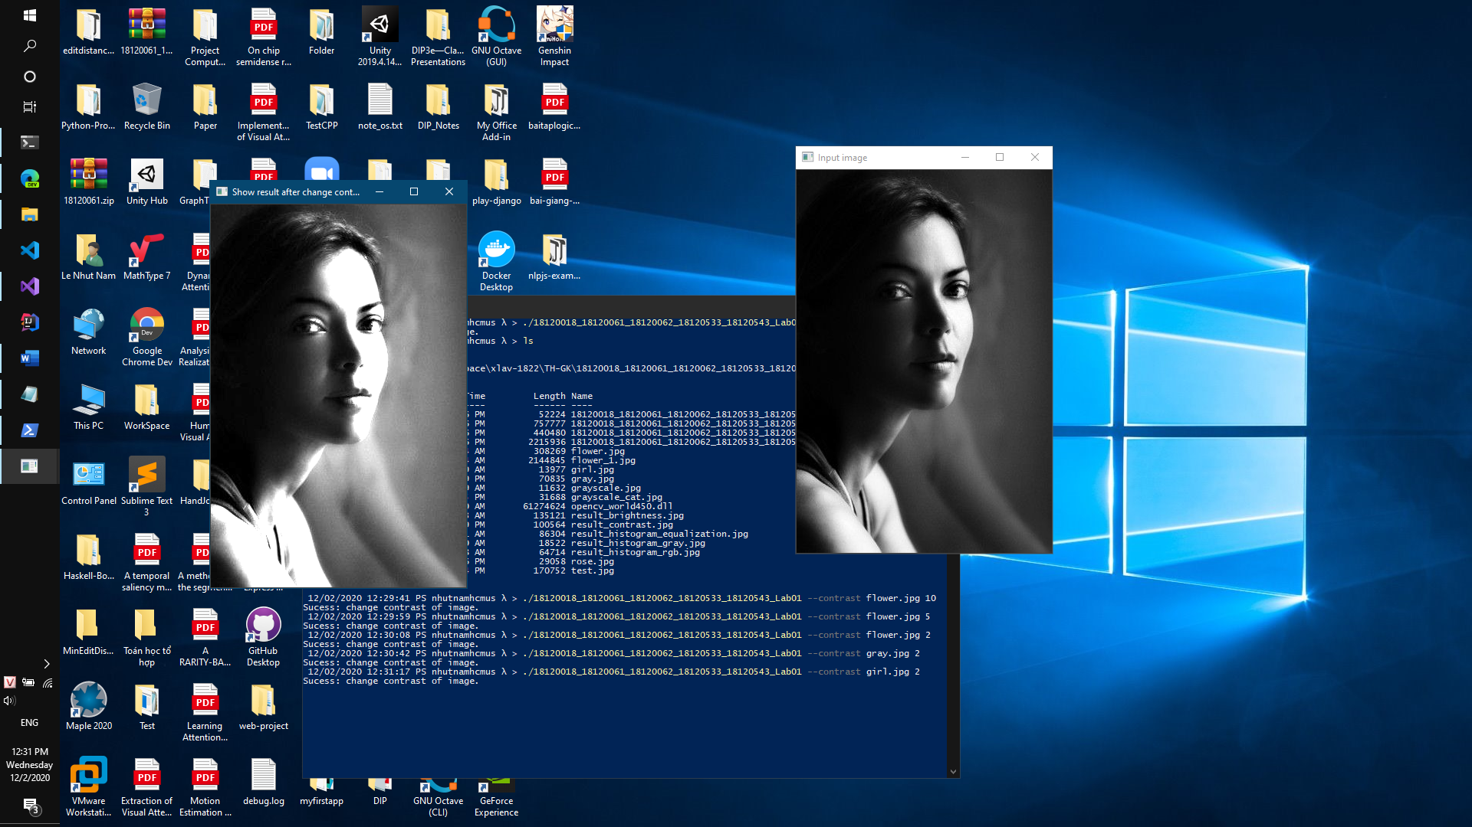

1. Tính histogram của ảnh màu, ảnh xám

Ảnh màu

./18120018_18120061_18120062_18120533_18120543_Lab01 --hist flower.jpg

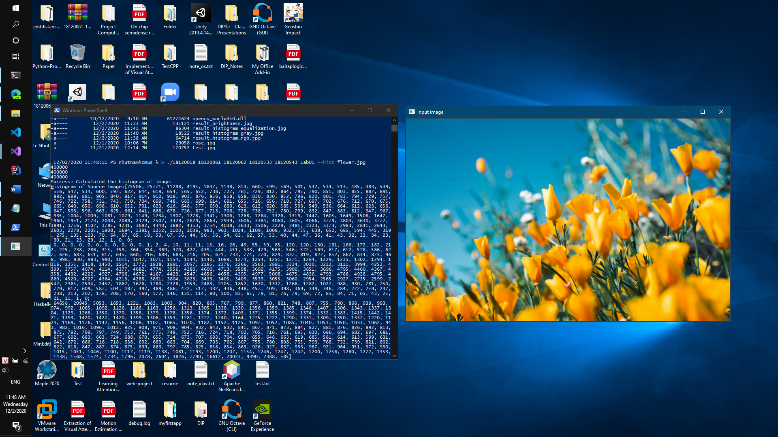

./18120018_18120061_18120062_18120533_18120543_Lab01 --hist rose.jpg

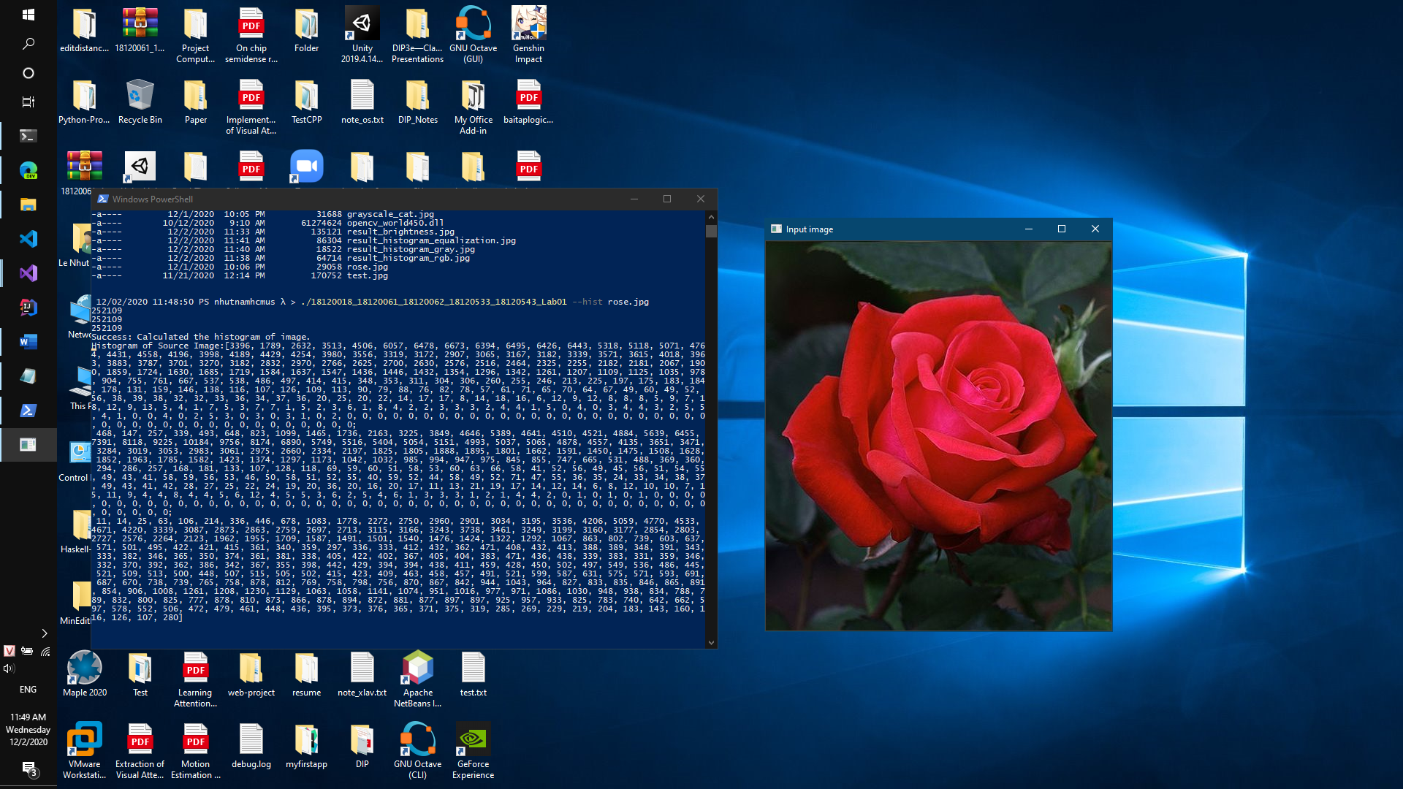

Ảnh xám

./18120018_18120061_18120062_18120533_18120543_Lab01 --hist gray.jpg

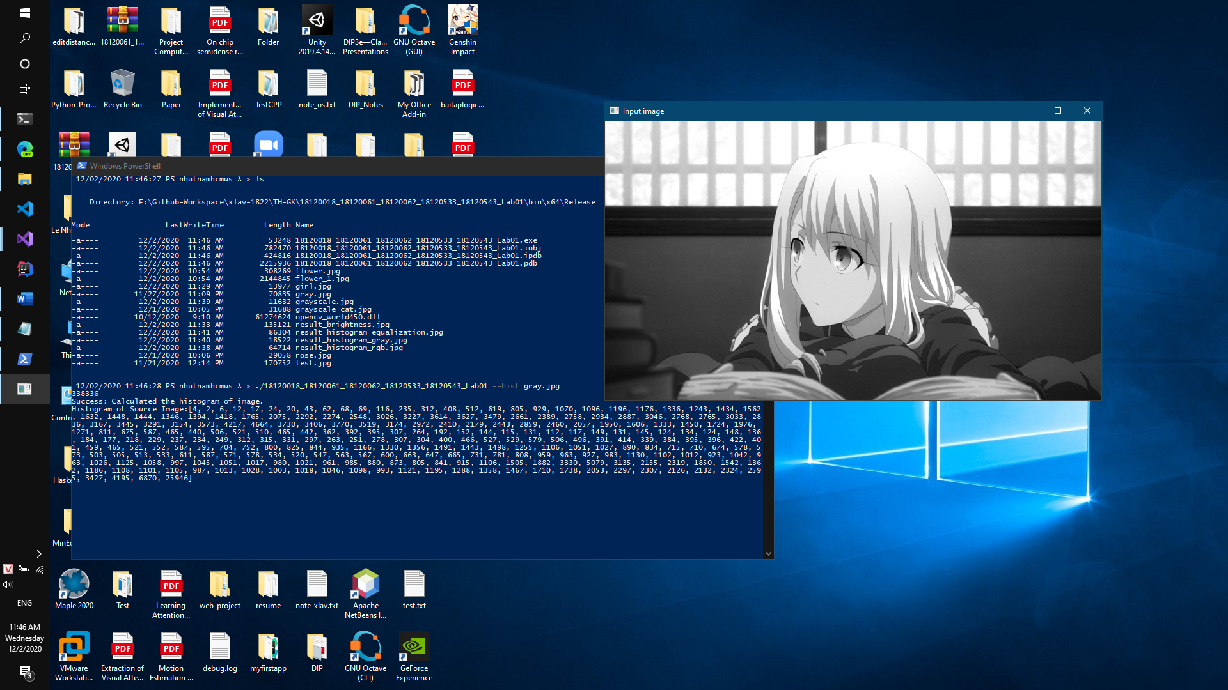

./18120018_18120061_18120062_18120533_18120543_Lab01 --hist girl.jpg

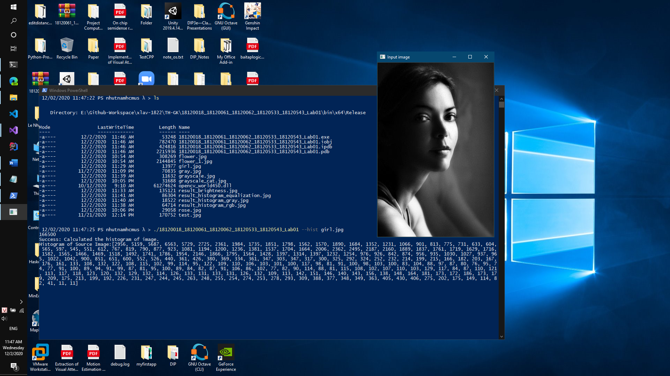

1. Câu 6: Cân bằng histogram ảnh màu, ảnh xám

Ảnh màu

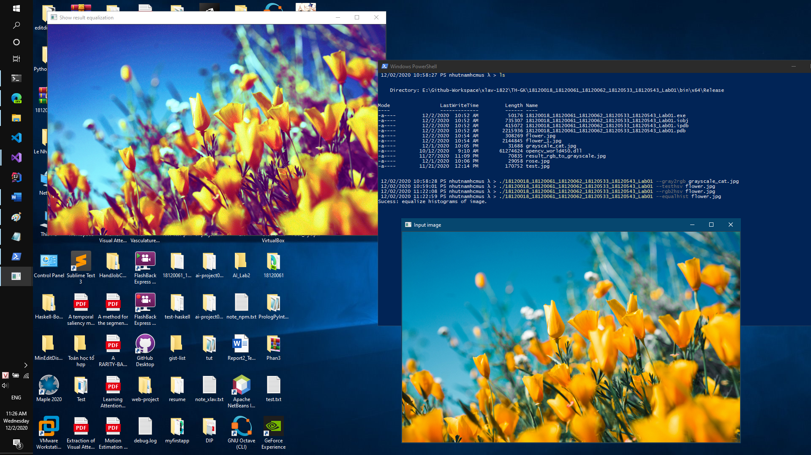

Ảnh xám

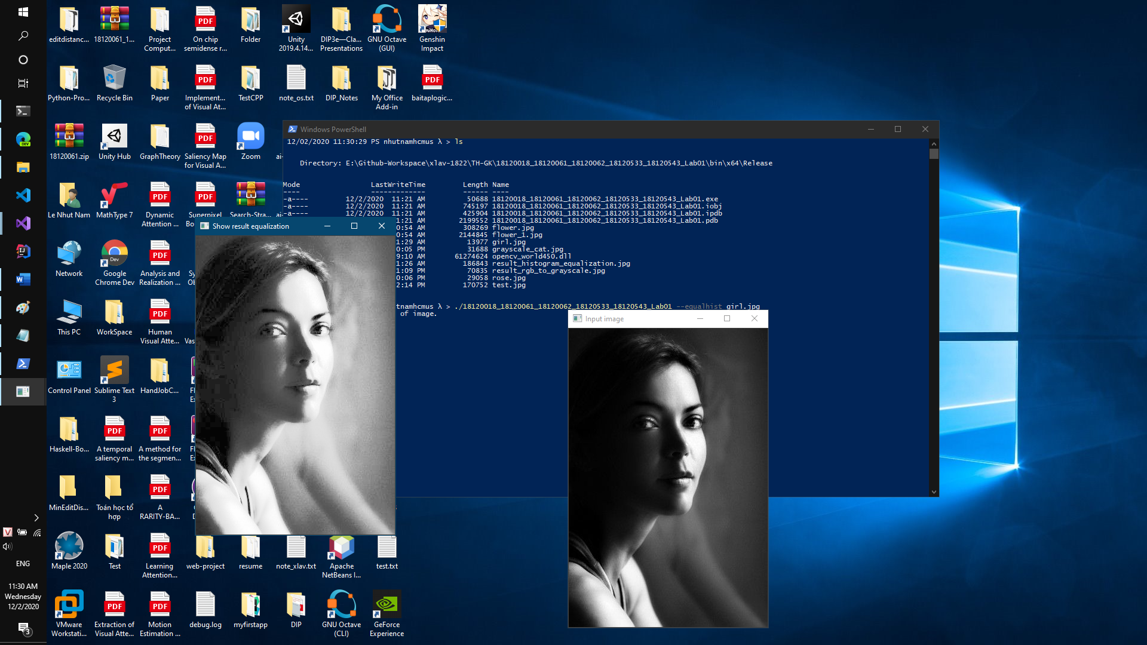

./18120018_18120061_18120062_18120533_18120543_Lab01 --equalhist gray.jpg

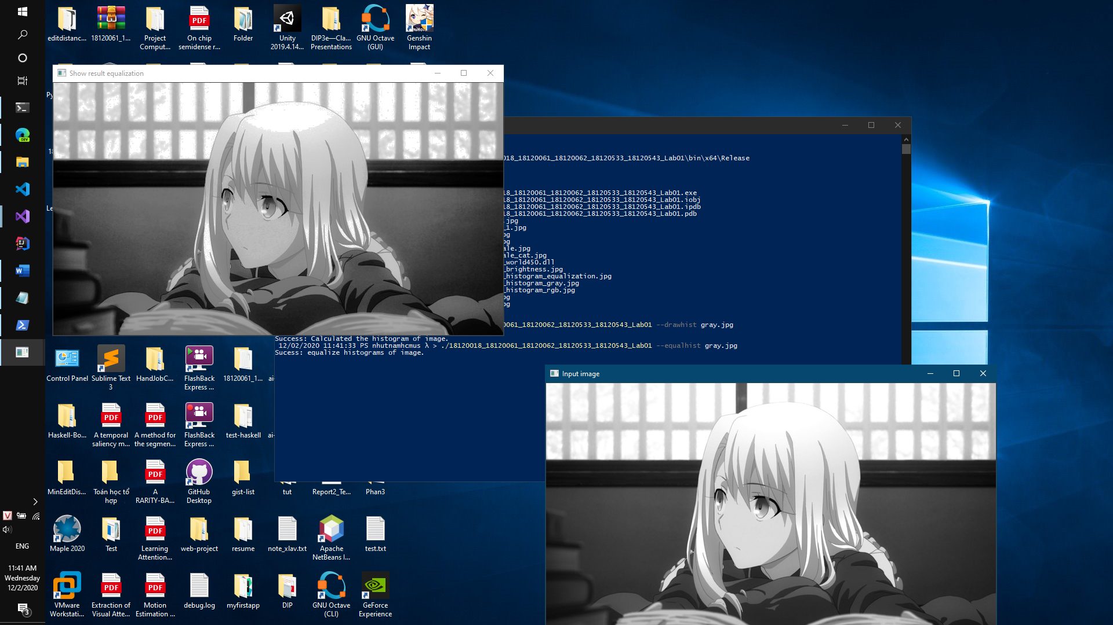

1. Câu 7: Vẽ histogram của ảnh màu, ảnh xám

Ảnh màu

./18120018_18120061_18120062_18120533_18120543_Lab01 --drawhist flower.jpg

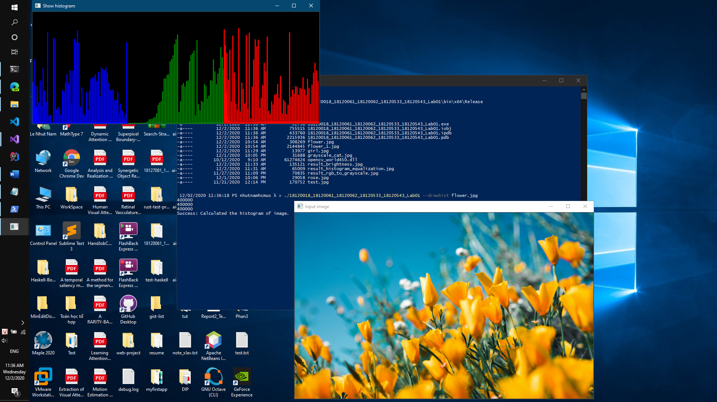

./18120018_18120061_18120062_18120533_18120543_Lab01 --drawhist rose.jpg

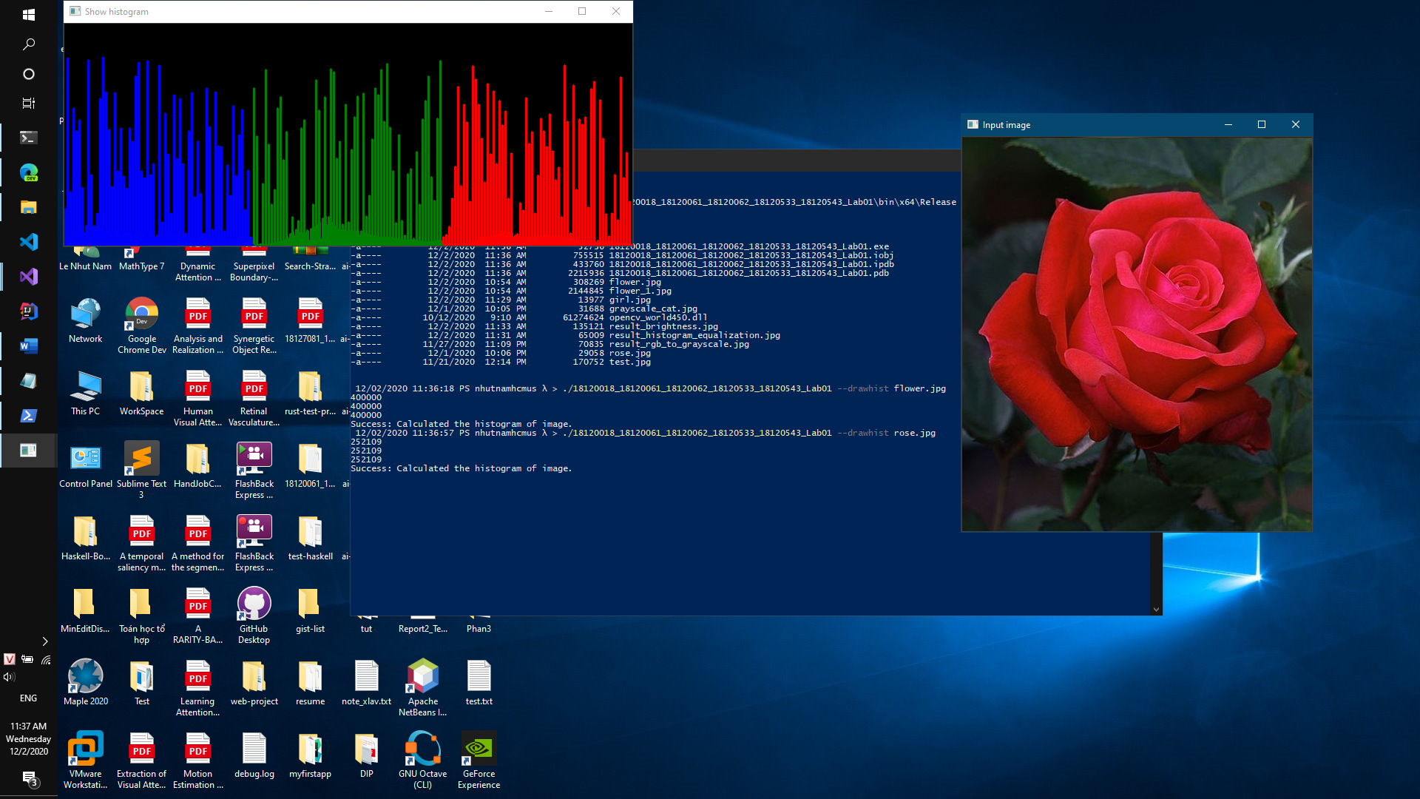

Ảnh xám

./18120018_18120061_18120062_18120533_18120543_Lab01 --drawhist girl.jpg

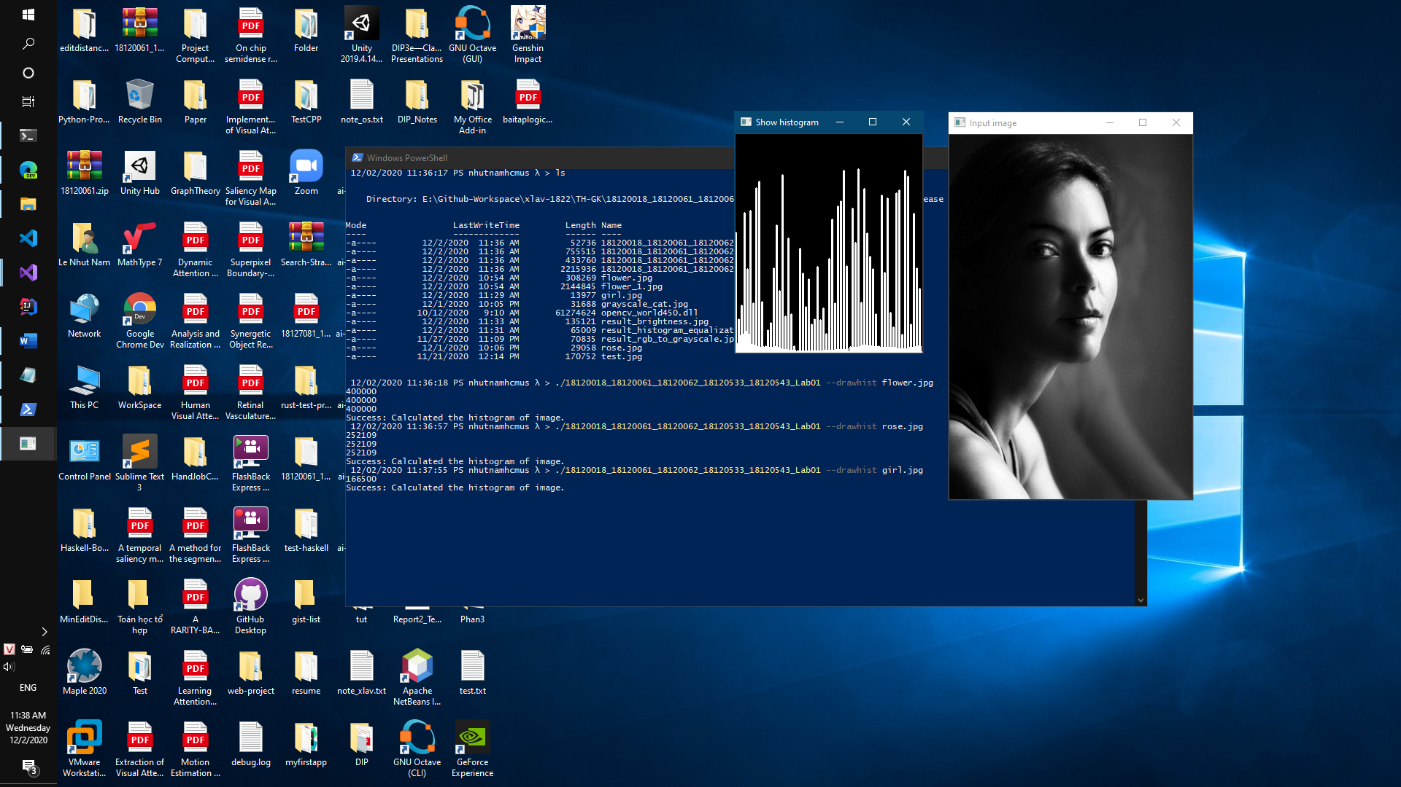

./18120018_18120061_18120062_18120533_18120543_Lab01 --drawhist gray.jpg

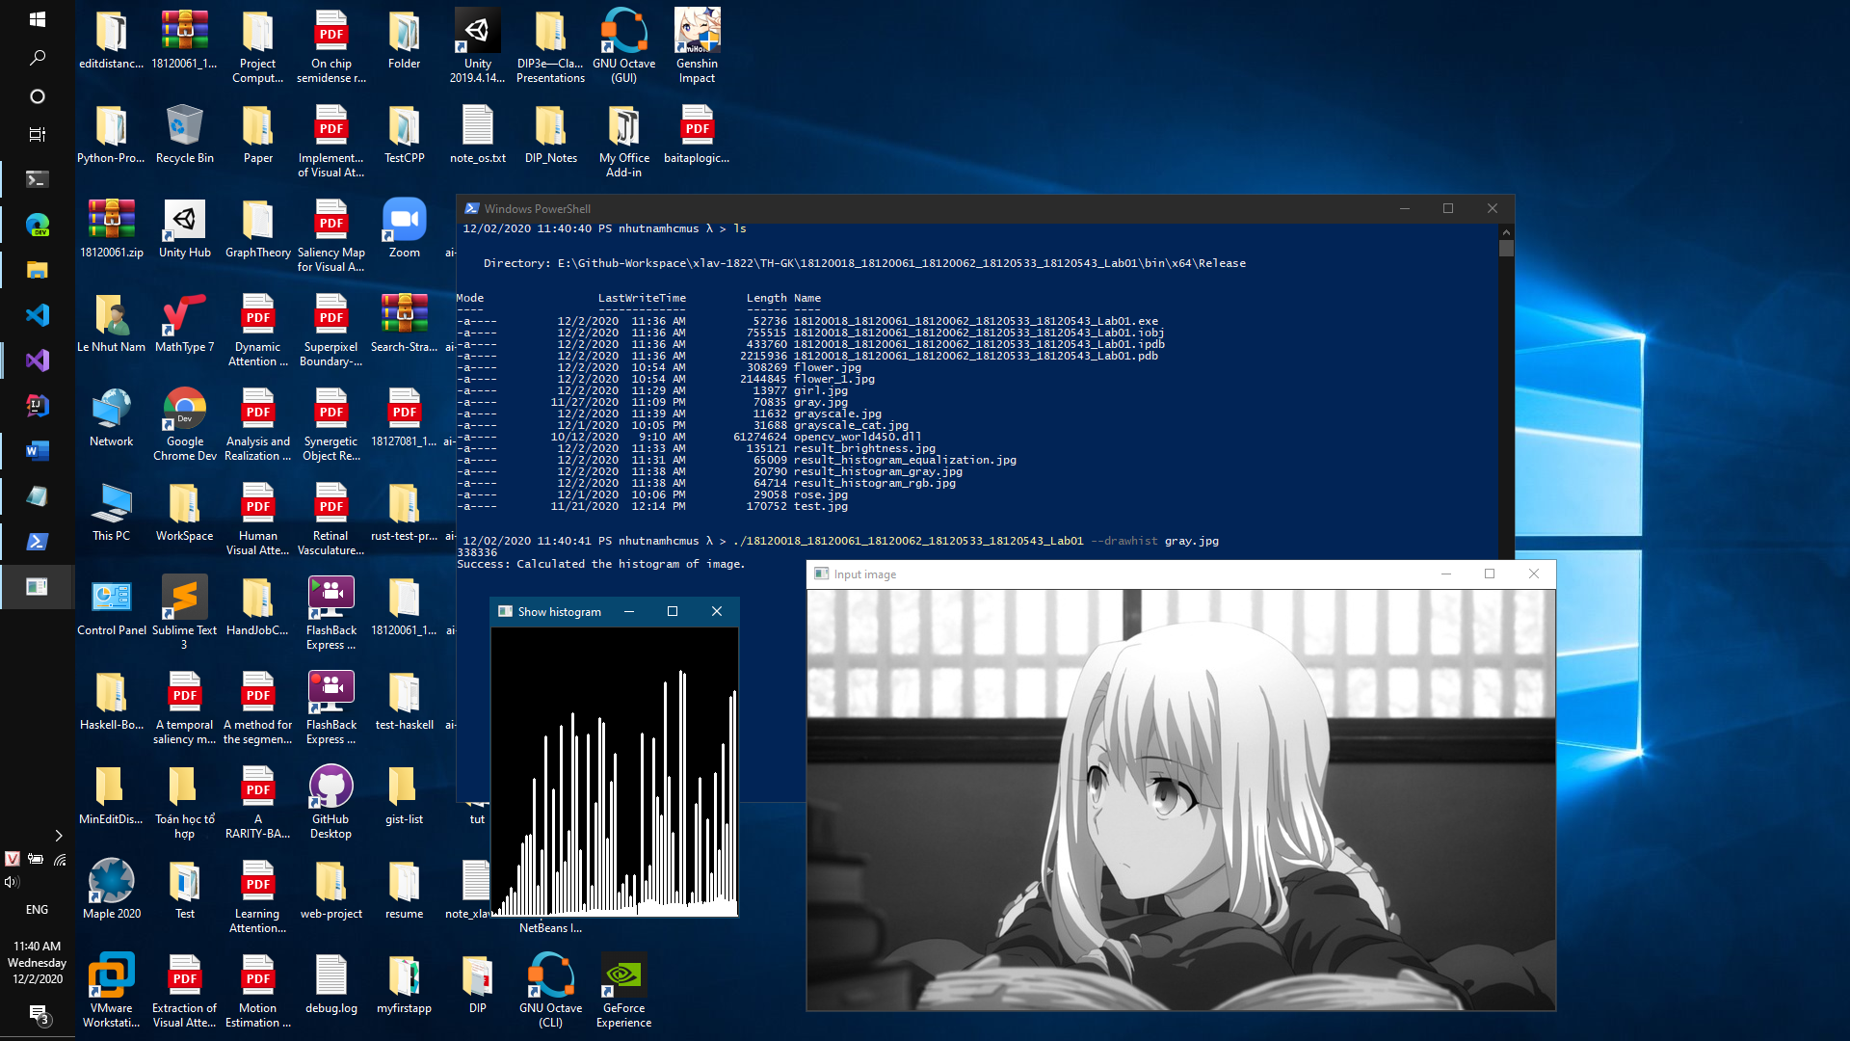

1. Câu 8: So sánh ảnh dựa vào histogram

Ảnh màu

./18120018_18120061_18120062_18120533_18120543_Lab01 --compare flower_1.jpg flower.jpg

Correlation between 2 images: 0.425974

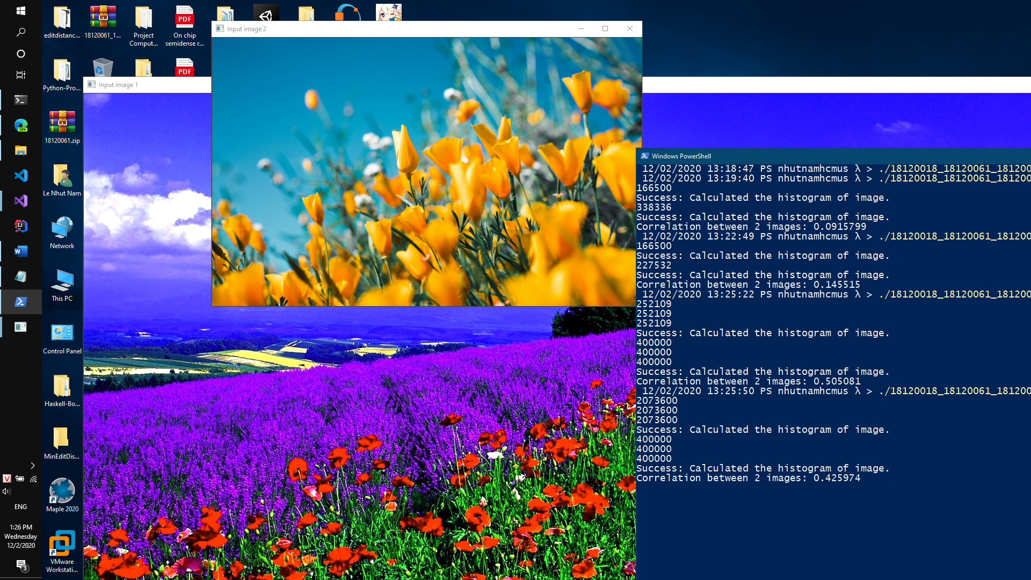

./18120018_18120061_18120062_18120533_18120543_Lab01 --compare rose.jpg flower.jpg

Correlation between 2 images: 0.505081

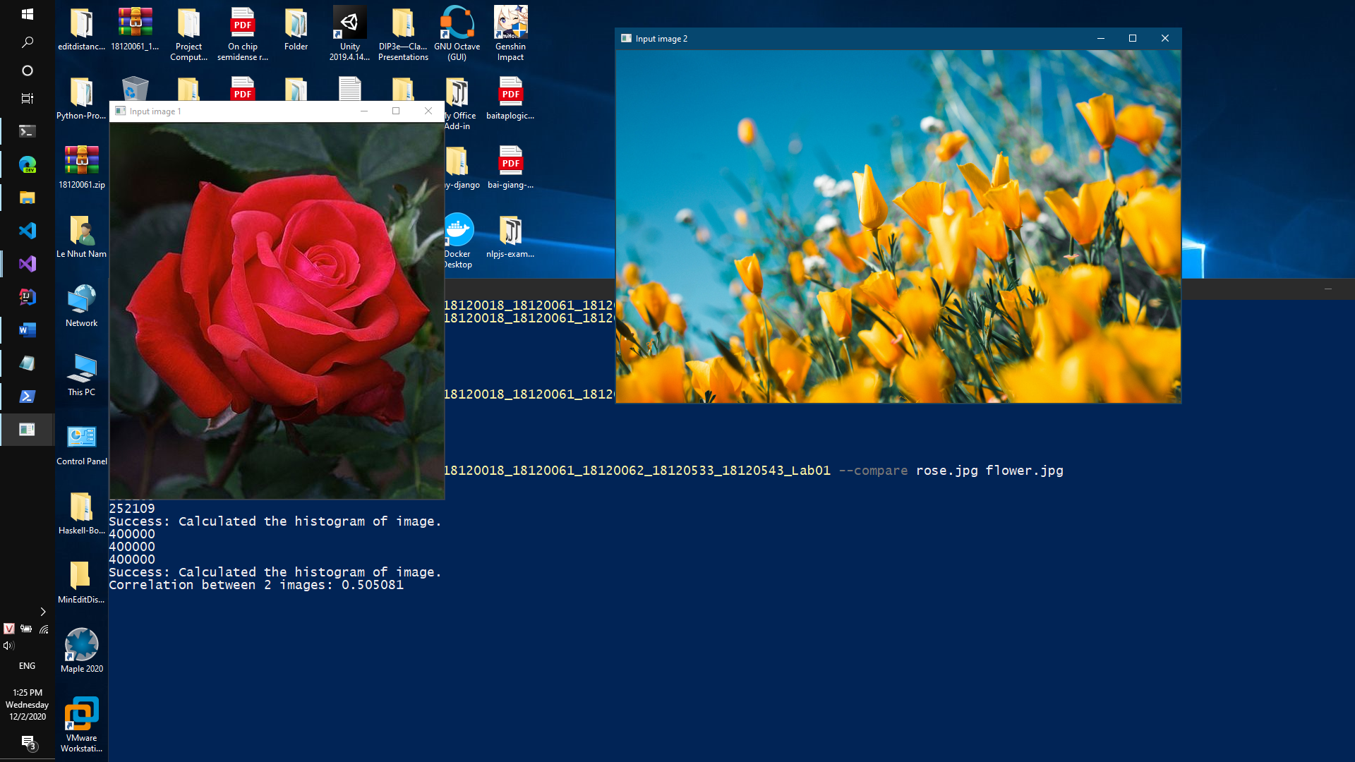

Ảnh xám

./18120018_18120061_18120062_18120533_18120543_Lab01 --compare girl.jpg gray.jpg

Correlation between 2 images: 0.0915799

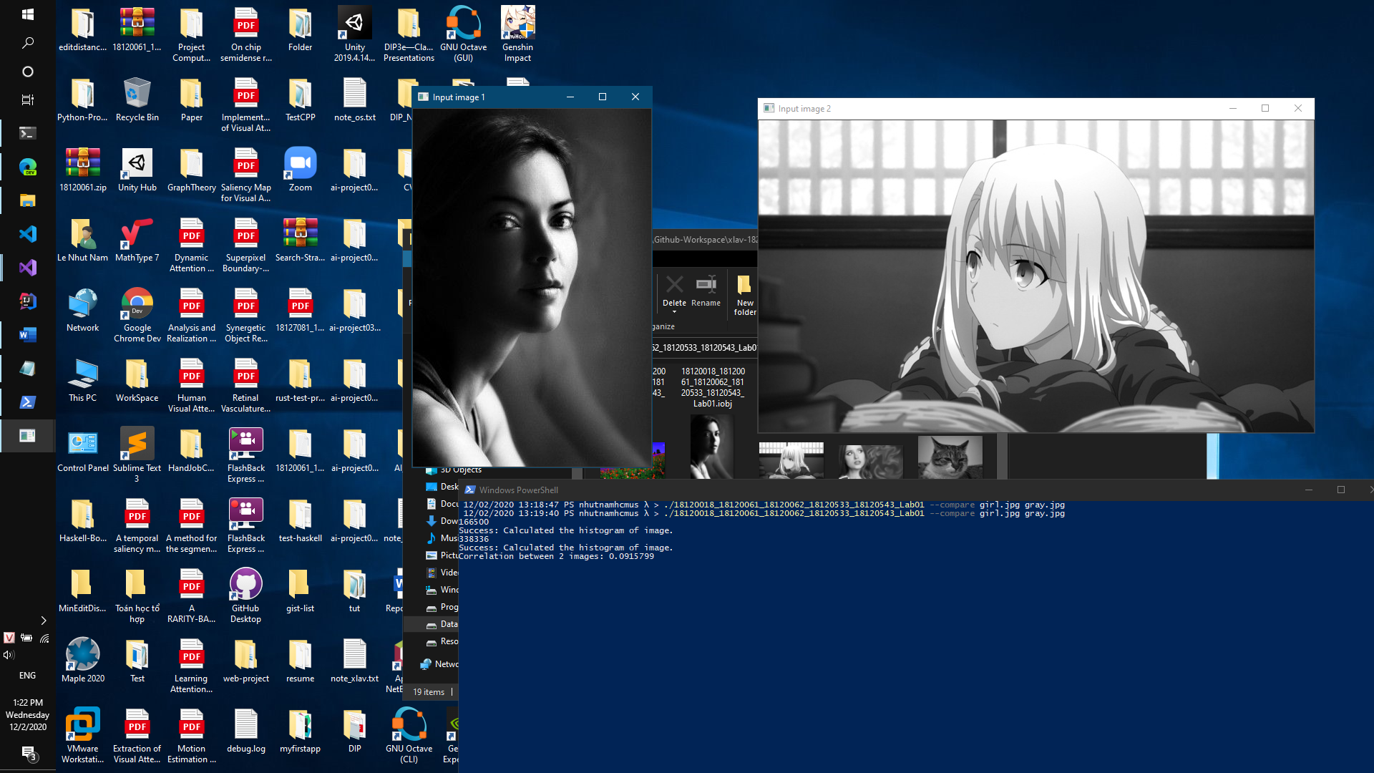

./18120018_18120061_18120062_18120533_18120543_Lab01 --compare girl.jpg mother.png

Correlation between 2 images: 0.145515

